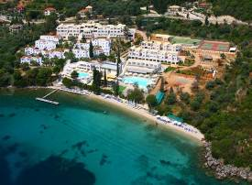
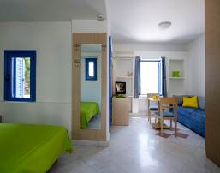
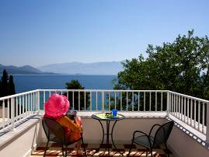
PORTO GALINI 4* NIKIANA - LEFKADA

TRANSPORT AVION - CURSA CHARTER
PLECARI DIN BUCURESTI

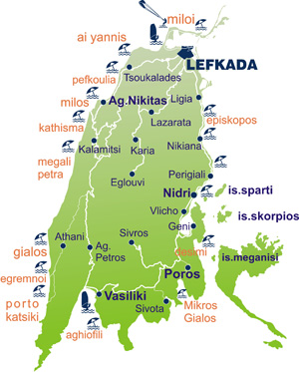
Localizare: Situat in statiunea Nikiana, pe coasta de est a Insulei Lefkada, la 12 km de orasul Lefkada si la doar 4 km distanta de localitatea Nydri, complexul se bucura de 40 de hectare de peisaje incantatoare alaturi de o plaja frumoasa, retrasa, cu pietris. Cladirile complexului cuprind 135 de camere si apartamente, conectate prin alei frumos amenajate care duc direct catre plaja. O locatie minunata, unde predomina culorile albastru si verde, atat pe uscat cat si pe apa.
In fiecare dimineata se serveste un mic dejun bufet bogat cu specialitati locale si nu numai. In 2012, complexul Porto Galini a fost decorat cu Cheia Verde pentru interesul manifestat fata de mediul inconjurator.
Lefkada este insula “continentala” a Marii Ionice. Ea este singura insula din Grecia unde se poate ajunge cu masina, prin traversarea unui pod mobil. In apropiere de podul mobil se gaseste orasul Lefkada, in partea nordica a insulei. In timp, insula a devenit o destinatie preferata de acostare pentru iahturi, avand in prezent cea mai mare marina din Europa.
Cunoscuta ca o insula muntoasa, Lefkada are 2 varfuri montane care depasesc altitudinea de 1000 de metri. Cu o suprafata de aproximativ 303 kilometri patrati, insula este acoperita aproape in intregime de vegetatie si culturi de maslini.

Facilitati hotel: receptie deschisa non stop, 3 restaurante, 2 baruri, gradina, terasa, incalzire, aer conditionat, spalatorie, club pentru copii, teren de joaca exterior pentru copii, centru de spa & wellness, piscina interioara, piscina interioara incalzita cu jeturi de apa, jacuzzi, 2 piscine exterioare, 2 saune, camera cu aburi, camere de masaj, zona de infrumusetare, sala de sport cu vedere la mare, 3 terenuri de tenis cu instalatie de iluminat nocturn, teren de volei pe plaja, sala de yoga orientata catre rasarit, aerobic in apa (disponibil pentru lunile iulie si august), sporturi pe apa, centru de conferinte si evenimente, internet wireless gratuit accesibil in majoritatea zonelor complexului, plaja privata cu sezlonguri si umbrele oferite gratuit oaspetilor hotelului.
Club pentru copii
- Disponibil doar pentru copiii cu varste cuprinse intre 4 si 12 ani (cei cu varsta de pana in 4 ani vor fi supravegheati de parinti);
- Programe organizate de pictura, lucru manual si jocuri in grup.
Sala de sport permite accesul liber oricarui oaspete al hotelului cu conditia sa aiba varsta de peste 16 ani.

Pe plaja hotelului este un centru pentru sporturi acvatice ce includ surfing, canoe, ski pe apa, navigatia cu ambarcatiuni.

Facilitati camere: aer conditionat, uscator de par, telefon, TV satelit cu canale internationale, room service, mini-bar, balcon/terasa.
Hotelul dispune de un numar total de 135 de camere impartite in urmatoarele categorii:
- 53 standard
- 59 superior
- 22 suites
- 1 executive suite
Camerele standard sunt localizate in aripa renovata a complexului. Sunt spatioase si pot gazdui pana la 3-4 persoane (dormitor si camera de zi).
Cele mai multe camere superioare sunt situate in aripa noua a hotelului. O alta parte din ele sunt in aripa renovata. Camerele pot acomoda pana la 4 persoane si au balcon sau veranda.
Apartamentele sunt situate in aripa noua a complexului si includ 2 camere separate, un dormitor si un living.

Legaturi cu celelalte insule din apropiere
Din satul Nydri dar si din Vasiliki se poate merge cu feribotul, in fiecare zi, catre Insula Meganisi, Cephalonia (Fiskardo) si Ithaki (Frikes). Exista si excursii in care se pot vizita micile insule si plajele pitoresti din jur.

